§
INFORMAȚIE
privind creanțele cu termen expirat pe bugetul de stat și bugetele locale
la situația 31 ianuarie 2024

La situația din 31 ianuarie 2024 creanțele cu termen expirat*, care rezultă din avansurile efectuate regulamentar, au constituit 12,2 mil.lei, inclusiv pe bugetul de stat – 9,4 mil.lei și pe bugetele locale – 2,8 mil.lei.
Din suma totală de 9,4 mil.lei pe bugetul de stat – 0,3 mil.lei constituie creanțele formate de până la 3 luni, 9,1 mil.lei în mai mult de 1 an. Pe bugetele locale din suma totală de 2,8 mil.lei –1,1 mil.lei constituie creanțele formate până la 3 luni și 1,7 mil.lei – în mai mult de 1 an.
 | 31.01.2024 | 01.01.2024 | Devieri 31.01.2024  față de 01.01.2024
 | 31.01.2024 | 01.01.2024 | +/- | %
Total BS și BL | 12,2 | 11,0 | 1,2 | 10,9
Bugetul de stat | 9,4 | 9,2 | 0,2 | 2,2
Bugetele locale | 2,8 | 1,8 | 1,0 | 55,5

Comparativ cu 01 ianuarie 2024, creanțele cu termen expirat s-au majorat cu 10,9% sau cu 1,2 mil.lei, inclusiv la bugetul de stat cu 2,2 % sau 0,2 mil.lei și la bugetele locale cu 55,5% sau cu 1,0 mil.lei.
Din suma totală, ponderea creanțelor bugetului de stat constituie 77,0% (9,4 mil.lei) iar a bugetelor locale – 23,0% (2,8 mil.lei).

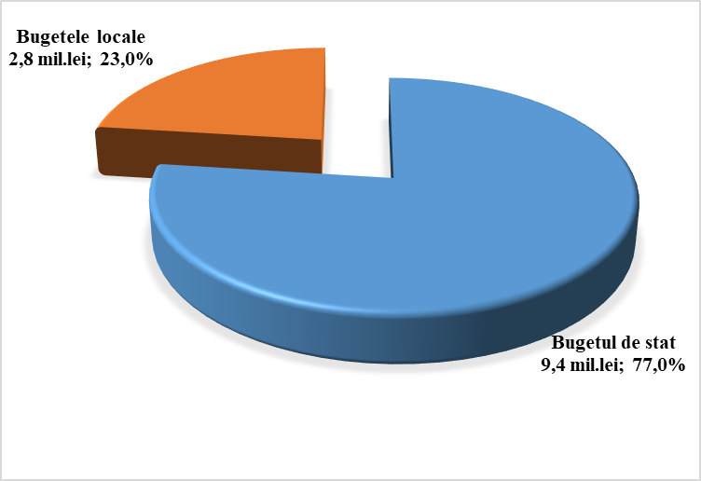

*Remarcă: Creanță cu termen expirat – drept al unei autorități/instituții bugetare de a pretinde de la o persoană fizică/juridică îndeplinirea unei obligații, asumată în baza actelor legislative, normative și juridice în vigoare, termenul de executare a căreia a expirat.
STRUCTURA CREANȚELOR
cu termen expirat pe bugetul de stat și bugetele locale
la situația din 31.01.2024 (mil. lei)

Creanțele cu termen expirat s-au micșorat la:
- procurarea mijloacelor fixe – cu 0,1 mil.lei pe bugetele locale.

Creanțele cu termen expirat s-au majorat la:
- bunuri și servicii – cu 1,1 mil.lei pe bugetele locale.
- investiții capitale – 0,2 mil. lei pe bugetul de stat.

